附件
“司机之家”建设指南
一、“司机之家”定义
“司机之家”是指主要为道路运输车辆及驾驶人员提供公共服务的场所和建筑设施，一般具有餐饮、休息、停车安保、宣传教育等服务功能。
二、“司机之家”建设总体要求
“司机之家”应在高速公路服务区、普通国省干线公路服务区（站）、物流通道货物集散地或者物流园区等地建设，并符合以下要求：
（一）遵循“经济实用、布局合理、节能环保、整洁美观”的原则，综合考虑道路运输车辆驾驶员集散特点、服务设施基础条件、行车安全和环境影响等因素确定建设规模。
（二）提供餐饮、休息、停车、安保、宣传教育及淋浴、洗衣、如厕等基本服务，鼓励提供便利店、加油（气、电）站、住宿、汽车维修、道路救援等多样化服务。
（三）符合消防、卫生、节能、环保等国家相关法律法规的要求。
（四）在服务场所的显著位置设置监督公示栏，公开服务承诺、服务内容、经营性服务项目及收费标准、监督电话等信息。
（五）鼓励结合当地自然和人文环境特色，加强主题和特色服务建设。
三、“司机之家”服务功能布局要求
（一）合理划分服务功能区，做到功能分区明确、布局合理、使用方便、流线简捷。
（二）设立“司机之家”标志标识，标志标识符合相关要求（见附图）。
（三）服务功能区设立指示标志和标线，并满足以下要求：
1.标志和标线简洁、醒目；
2.道路和停车场地设置清晰且符合《道路交通标志和标线》（GB5768）要求的标志和标线；
3.引导类标志和标线保持连续性。
五、服务功能建设要求
（一）基本服务功能要求。
1.餐饮服务。
（1）餐饮服务有相应的经营资质。
（2）餐厅保持整洁通风，照明良好，空气清新，温度适中，设施设备齐全、完好；卫生条件符合国家相关标准要求。
（3）在餐厅的显著位置设置“禁止酒后驾驶”的警示标识。
（4）设置具有24小时开水供应能力的设施设备。
2.休息服务。
（1）设置独立休息场所，休息场所内设置供人员坐或躺靠的设施设备。
（2）休息场所安静整洁、通风良好、温度适中，设施设备齐全、完好。
3.停车服务。
（1）停车场内用标牌标明区域，用标线指明行驶路线，车位以标线划分并编号。
（2）停车场内路面进行硬化处理。
（3）停车场内设置照明设施设备，设施设备应完好。
（4）鼓励停车场利用绿化带进行分隔或进行物理隔离。
4.安保服务。
（1）配置安保人员，对停车场等重点区域建立24小时值守和巡检制度。
（2）在停车场、服务场所等区域设置视频监控，停车场视频监控应无盲区。视频监控系统采集图像的分辨率不低于352×288ppi，图像监视或回放显示清晰、稳定；具有信号丢失报警功能，监控室能对前端视频信号进行检测；视频存储时间不少于30天。
5.宣传教育服务。
（1）配备党建文化、安全教育、工会建设、法律法规等相关资料。鼓励配备视频播放设备、视频宣传资料。
（2）宣传内容应文明、规范，符合国家法律法规的规定。
6.配套服务。
（1）提供洗漱、淋浴服务，符合以下要求：
a.设置洗漱、淋浴等设施设备，设施设备应齐全、完好，水温适宜；
b.淋浴间应通风、温度适中、照明良好、地面防滑；
c.鼓励配备储物柜等设施。
（2）设置洗衣机等洗衣服务设备，符合以下要求：
a.设备齐全、完好；
b.鼓励配置具有烘干功能的洗衣机。
（3）提供如厕服务，符合以下要求：
a.卫生间男用和女用标识清晰、醒目；
b.鼓励卫生间使用自动冲水设施，并满足节水要求；
c.卫生间干净整洁、通风良好、地面防滑，设施设备齐全、完好。
（二）辅助服务功能要求。
1.住宿服务。
（1）住宿服务有相应的经营资质。
（2）房间保持整洁通风，设施配置齐全、完好，卫生条件符合国家标准要求。
（3）单个房间内的铺位数量不宜多于4个。
2.便利店服务。
（1）便利店有相应的经营资质，店内环境应整洁、卫生、明亮。
（2）商品在保质期内、明码标价，商品价格争取实现“同城同价”。
（3）鼓励配备满足24小时服务的自动售卖机等设备。
3.加油（气、电）站服务。
（1）加油（气、电）站营业取得相应的经营资质。
（2）鼓励提供24小时加油（气）服务。
4.汽车维修服务。
（1）汽车维修服务有相应的经营资质。
（2）汽车维修场所满足轮胎维修、应急故障检修等简易维修服务。
（3）提供洗车服务的，洗车房配备水循环设施，鼓励使用再生水作为清洗用水。
5.其他配套服务。
鼓励提供信息服务、道路救援等多样化服务，鼓励配备手机充电设备、应急药箱、微波炉、WIFI等服务设备，鼓励设置与驾驶员从业、生活相关的行政事务处理终端服务设施。
（三）管理要求。
1.根据服务功能需求设置相应的岗位及管理制度，并配备管理和服务人员。
2.针对恶劣天气条件及突发事件，制定相应的应急措施。

附图
“司机之家”标志标识技术要求
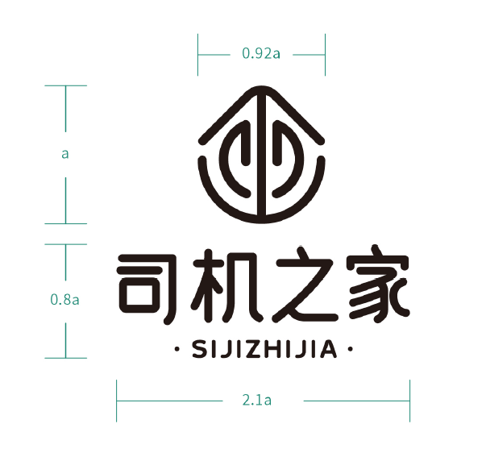
图1.比例要求 图2.最小比例限定
C=78，M=30，Y=63，K=0
PANTONE 7723C
C=3，M=28，Y=71，K=0
PANTONE 141C
图3.颜色值要求

